Муниципальное казенное общеобразовательное учреждение
«Элисенваарская средняя общеобразовательная школа»
(МКОУ «Элисенваарская СОШ»)
186720 Республика Карелия, Лахденпохский р-н, п. Элисенваара, ул. Школьная, д.7,
тел/факс (814)50 33-651, elis-ch-37@yandex.ru

Класс | 10
Предмет | Геометрия
Учитель | Орлова И.В.
Дата проведения урока по расписанию | 12.05.2020г
Адрес электронной почты для отправки выполненного задания | irina.orlova.6868@mail.ru  или по номеру телефона 89215230415 (WhatsApp)
Время для консультаций | 14.00 ч – 17.00 ч.
Срок сдачи на проверку/срок изучения | 12.05.2020г до 19.00 часов
Тема урока | Решение задач по теме: «Сложение и вычитание векторов. Сумма нескольких векторов. Умножение вектора на число»

Ход урока:
- Повторение (10 мин):
Прочитайте в учебнике п.39, 40 41 еще раз. При необходимости посмотрите видео https://www.youtube.com/watch?v=deqzK0cAhMg

- Решение задач (15 мин):
№ 362 (устно) – разобраться
№ 363 (используем правило треугольника для нахождения суммы векторов)
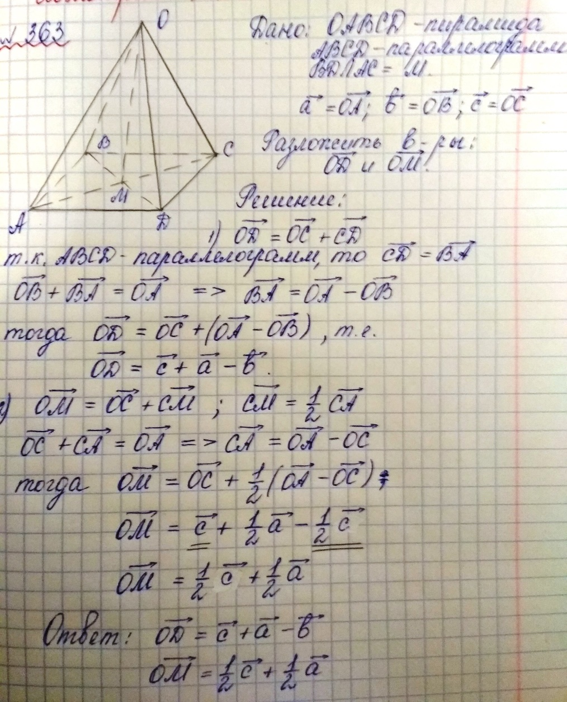

№ 364; № 365 – решить и выслать на проверку

